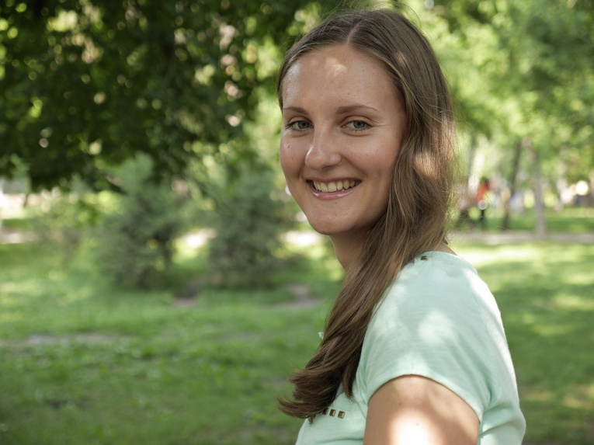

Воронкина Татьяна Анатольевна

Студент

Новосибирского государственного технического университета,

Факультет гуманитарного образования
кафедра социально-массовых коммуникаций
годы обучения 2007-2012 гг.
Место работы: Клуб креативного отдыха Be happy
Должность: Менедреж по рекламе и продвижению
Хобби: Творческие квартирники
Любимое место в городе Новосибирске:Там, где меня ждут
Любимый фильм:
В доме; Слова; Заплати другому; Луна 2112; Ванильное небо; Внутри себя я танцую; Знакомьтесь- Джо Блэк; Отпуск по обмену; Красота по американски; Запах женщины; Точки над I; Короткое замыкание; Побег из Шоушенка; Игра; Великан;Влюбись в меня если осмелишься; Шоу Трумена; Дом Солнца; Дневник памяти;Босиком по мостовой; Легенда о 1900 (легенда о пианисте
Любимая книга:
Рэй Брэдбери "Вино из одуванчиков", Анна Гавальда "Просто вместе", Айн Рэнд "Источник" и "Атлант расправил плечи", Дэн Милман "Путь мирного война", Дэниел Киз "Цветы для Элджернона", Мюрель Барбери "Элегантность ёжика; Сэленджер "Над пропастью во ржи"Айн Рэнд «Источник»
Продолжи фразу: «Учиться в НГТУ было забавно. Без НГТУ было бы печально»
Продолжи фразу: «Самое смешное (необычное) событие (случай, момент) в студенческой жизни это…»
Продолжи фразу: «Главное достижение в жизни это то, что я сделала правильный выбор специальности»
Продолжи фразу: «Мои одногруппники которых я никогда не забуду это …неординарные люди, с которыми мы бок о бок шли 5 лет. Нам удавалось выкручиваться из самых разнообразных ситуаций, поддерживать и выручать друг друга» Почему?
Что дало образование по специальности специалист по связям с общественностью для карьеры? Дорогу в будущее.

